Муниципальное бюджетное дошкольное образовательное учреждение

«Детский сад № 458 г. Челябинска» (МБДОУ «ДС № 458 г. Челябинска»)

250- летия Челябинска ул. 16 -б, г. Челябинск, 454128 тел.(351) 796-92-09, e-mail:

[mdou458@mail.ru](mailto:mdou458@mail.ru)

Проект «Бережливый детский сад»

Челябинск, 2023

# ПАСПОРТ ПРОЕКТА

|  |  |
| --- | --- |
| Название проекта | Бережливый детский сад |
| Разработчики проекта | Педагогический коллектив |
| Организация | МБДОУ «ДС № 458 г. Челябинска» |
| Сфера деятельности | Экономия. Бережливые технологии |
| Участники проекта | Воспитанники, родители, сотрудники ДОО |
| Тип проекта | Практико-ориентированный |
| Проблема, которую решает проект | Не рациональное использование времени и ресурсов |
| Цель проекта | Повышение эффективности и улучшение качества услуг в ДОО посредством реализации принципов бережливости. |
| Задачи проекта | 1. Повысить безопасность детей, родителей и сотрудников путем применения визуализации 2. Повысить информированность родителей через создание системы сетевого взаимодействия 3. Разработать стандарт рабочих мест, ежедневных операций детей и сотрудников |
| Аннотация | Данный проект содержит систему внедрения технологий бережливого производства в ДОО. В проекте детально описана последовательность действий по улучшению качества предоставляемых услуг. Проект включает практические рекомендации для самостоятельного использования персоналом ДОО. |
| Срок реализации проекта | 01.09.2023 – 31.05.2025 |
| Этапы работы над проектом | **1 этап подготовительный**   1. Постановка цели и задач 2. Разработка паспорта проекта 3. Разработка плана мероприятий по проекту с указанием сроков и ответственных   Выход этапа – паспорт, план мероприятий, план-график работы творческой группы, распределение обязанностей |

|  |  |
| --- | --- |
|  | **2 этап основной**  1. Выполнение плана мероприятий всеми участниками образовательных отношений в ДОО  Выход этапа – оформленная среда ДОО  **3 этап заключительный**  Анализ выполненной работы, определение дальнейших перспектив. |
| Ожидаемые результаты | Увеличить до 100% информированности родителей (законных представителей) о мероприятиях и событиях образовательного учреждения через социальные сети.  Вовлечение 100% сотрудников в процесс совершенствования рабочих мест с использованием системы «5 С».  Вовлечение 2023 - 2025 году 100% воспитанников и 80% их семей в процесс создания символов для совершенствования креативной среды ДОО. |

Проект «Бережливый детский сад» включает в себя три блока: «Визуализация»,

«Детский сад на связи», «Система 5 С», реализация которых предполагает соблюдение принципов бережливости.

В рамках данных блоков планируется реализация конкретных мероприятий:

|  |  |  |  |
| --- | --- | --- | --- |
| **№** | **Мероприятие** | **Дата** | **Ответственные** |
| 1 | Применение визуализации, направленной на повышение безопасности детей, родителей и сотрудников (разработка системы маршрутизации в ДОО) | Ноябрь | Старший  воспитатель |
| 2 | Проведение цикла развивающих занятий для детей | Ноябрь декабрь | Воспитатели групп |
| 3 | Повышение информированности родителей через визуализацию и организацию открытых мероприятий (создание групп в мессенджерах) | Ноябрь февраль | Воспитатели групп |
| 4 | Стандартизация ежедневных операций детей и сотрудников (разработка алгоритмов работы на рабочих местах) | Ноябрь- декабрь | Старший  воспитатель |
| 5 | Рациональная организация рабочих мест детей и сотрудников (внедрение  алгоритмов работы на рабочих местах) | Декабрь- февраль | Старший  воспитатель |

1. **Блок «Визуализация»**

В данном направлении предполагается:

1. Совершенствование развивающей предметно-пространственной среды групп ДОО, которая включает:
   * организацию рабочих мест детей,
   * образовательный аспект (использование мнемотаблиц, картотечной системы занятий),
   * безопасность.
2. Организация рабочих мест сотрудников путем стандартизации ежедневных операций.
3. Создание системы опорных сигналов и навигаторов для свободной ориентации в помещении детского сада.

**Применение визуализации, направленной на повышение безопасности детей, родителей и сотрудников**

Домофон, как один из элементов совершенствования инфраструктуры детского сада, который отвечает в первую очередь требованиям безопасности. Для удобства на кнопках подписываются номера и названия групп. Это облегчает задачу посетителям, которые приходят в ДОО в первый раз или редко.

Родители не должны терять время в поисках нужной группы или кабинета. Поэтому для удобства и безопасности оснащается входная дверь или коридор понятными указателями, обозначаются маршруты движения к кабинетам и траектории открывания дверей.

В коридорах ДОО по полу обозначается штрих-пунктир. Это знак для детей: за линии заходить нельзя. Такое обозначение помогает сформировать бережливое отношение к стенам, которые таким образом менее подвержены загрязнению. А также предупреждает детей о том, что находиться за чертой опасно, открывшаяся дверь может ударить.

**Организация рабочих мест сотрудников**

Рациональная организация рабочих мест и создание оптимальных условий труда для работников ДОО включает планировку служебных помещений в соответствии с технологией выполняемой работы и эффективным использованием рабочих площадей, размещение мебели и специализированного оборудования с учетом обязанностей работника.

В пищеблоке должны быть инструкции по порядку работы на автоматических кухонных приборах (электрической мясорубке, картофелемялке, кухонном комбайне и др.). В прачечной – инструкции по порядку работы с утюгом, стиральными машинами. В методическом кабинете, музыкальном зале – инструкции по работе с оргтехникой.

Для сокращения времени выполнения манипуляций с электроприборами, рядом с техникой в доступной видимости размещаются схемы по ее правильному использованию.

1. **Блок «Детский сад на связи»**

Данное направление предполагает использование социальных сетей, с целью повышения информированности родителей и педагогов.

Хранение, обработка, получение, передача, анализ информации, уменьшение бумажного потока посредством компьютерных сетей, предоставляет возможность ускорения процесса управленческой деятельности и, в целом, повышения её эффективности.

Современные формы общения вносят коррективы и в привычную атмосферу педагогической деятельности. Несомненным помощником в этом методическом вопросе становится групповое общение в сетевом чате.

**Электронная почта** – предоставляет услуги по пересылке и получению электронных сообщений (электронных писем) по распределенной (в том числе и глобальной) компьютерной сети.

Особенности электронной почты, позволяющие старшему воспитателю использовать ее в работе с педагогами, следующие:

1. предоставляет пользователям возможность обмениваться сообщениями, документами без применения бумажных носителей;
2. позволяет передавать звуковые сообщения, изображения и т. д.

При помощи электронной почты старший воспитатель может без визуального контакта консультировать педагогов (в любое время), отвечать на вопросы, давать рекомендации, рассылать документы, бланки, приглашения на педагогический совет (семинар, мастер-класс), консультации, может принимать и корректировать отчеты в электронном виде.

Использование e.mail способствует сокращению времени и использованию бумаги в работе педагогов.

Также, электронная почта служит проводником информации от педагогов родителям, такой как, о жизни группы, мероприятиях в ДОО, практические материалы (например, стихи для заучивания с ребенком к празднику, памятки, фото) и личные сообщения.

**Группа в социальной сети**

Социальные сети для многих родителей и педагогических работников стали популярной формой взаимодействия и общения, так как предоставляют ряд возможностей обеим сторонам: экономия времени, общение в режиме онлайн, обмен документами, создание группы/сообщества для систематизации новостей и информации о жизнедеятельности детей и другое.

Группа является одним из основных инструментов, позволяющим установить горизонтальные межпользовательские связи, где родители выступают не просто в роли пассивных слушателей, а в роли активных субъектов, которые делятся опытом воспитания,

дают советы, принимают участие в групповых обсуждениях, выстраивают общение с педагогом и между собой.

У создателя администрации группы в сети есть различные возможности привлечения родителей к общению друг с другом: размещение фотографий с событиями группы, с детьми в различных видах деятельности; размещение видеозаписей с утренников, открытых занятий и т.д.; публикация результатов творческой и интеллектуальной деятельности детей (поделки, презентации, проекты); размещение рекомендаций по воспитанию и обучению детей в виде ссылок на психолого-педагогическую литературу и педагогические сайты.

Эти и другие формы будут мотивировать родителей на участие в совместных обсуждениях вопросов, комментировать различный материал.

А это уже новый уровень работы с родителями, которые заинтересованы в содержании воспитательного и образовательного процессов своего ребенка.

Наличие группы в социальной сети позволяет популяризировать деятельность ДОО, информировать родителей об интересных событиях, обсуждать достижения воспитанников.

**Мобильные мессенджеры** (Платформа Сферум, VK-месенджер, Вконтакте, Одноклассники), которыми оснащены современные смартфоны, - это еще один ресурс для оперативной связи. В некотором отличии от электронной почты и страницы в социальной сети, это приложение позволяет с еще большей скоростью доносить любую информацию небольшого объема. При условии доступа в интернет, приложение позволяет передавать по телефону в режиме реального времени бесплатные текстовые, фото- и видео-сообщения как индивидуально, так и группе абонентов, срочную информацию.

Охват родителей с помощью данного приложения достаточно высок.

Диапазон вопросов, решаемых с помощью этих приложений очень широк. Это и вопросы организационно-бытового характера, как например, украшение группы или участка, определение более предпочтительного времени для родительского собрания и ознакомление с повесткой дня и пр., так и обсуждение вопросов, касающихся образовательных моментов.

Индивидуальные сообщения в том же приложении очень удобны для родителей, когда им нужно предупредить об отсутствии ребенка, опоздании, задать любой интересующий вопрос относительно состояния ребенка в настоящий момент.

Воспитатель может не просто ответить, но сопроводить свое сообщение фото или даже видео. Все это повышает уровень доверия и открытости в общении педагога с родителями.

Подводя итог, можно сказать, что открытость и доступность ДОУ, экономия времени педагогов и родителей может быть достигнута за счет внедрения новых коммуникационных технологий.

*Примечание. Администрации ДОУ предоставляется на выбор использование одного или нескольких видов коммуникаций с педагогами, родителями.*

1. **Блок «Организация рабочих мест по системе «5 С»**

«5 С» – система организации и рационализации рабочего пространства, обеспечивающая эффективное и безопасное выполнение работ.

Принципы бережливого образования могут использоваться как основа или руководство для решения новых актуальных проблем в целях развития и совершенствования образовательного процесса.

**Принципы системы «5 С»**

|  |  |  |  |
| --- | --- | --- | --- |
| № | Название | Действия | Ключевая фраза |
| 1 | Сортировка | Убрать ненужные вещи с рабочего места (оставить только то, что необходимо и в том количестве, сколько необходимо) | «Если  сомневаешься, выбрасывай!» |

|  |  |  |  |
| --- | --- | --- | --- |
| 2 | Соблюдение порядка | Положить каждый предмет туда, где он используется (все находится на своих местах, в чистоте и готовности к применению) | «Свое место для каждой вещи, и каждая вещь на своем месте» |
| 3 | Содержание в чистоте | Убирать и исключать причину загрязнения (регулярная проверка рабочего места для поддержания порядка) | «Лучшая уборка, когда не нужно убираться, не  создавай грязь» |
| 4 | Стандартизация | Создать инструкцию и стандарт того, каким должно быть изделие (инструкция включает пошаговое описание действий и методы  выполнения работ) | «Смотри и знай, что должно быть сделано» |
| 5 | Совершенствование | Поддержание порядка с помощью того, что проведение 5с станет постоянным, второй натурой (сохранение достижений и постоянный поиск улучшений) | «Чем меньше самодисциплины  вам нужны, тем лучше» |

Можно выделить три типа потерь в образовательной сфере:

1. Запасы (устаревшие базы данных и информация, избыточные архивы, незавершенные дела);
2. Дефекты (ошибки и пропуски данных, непонятные требования, инструкции);
3. Перепроизводство (лишняя переписка, выполнение работы, не создающей ценности, подготовка ненужных отчетов и копий документов).

Переходя на принципы бережливого образования, педагогический коллектив детского сада будет работать по следующим направлениям:

1. Устранение потерь;
2. Сокращение уровня запасов;
3. Качественное выполнение работы с первого раза.

Для рационального использования времени и материальных средств в ДОУ создается комплекс мероприятий – система организации «5С». Она позволяет, с одной стороны, повысить качество педагогического процесса, а с другой – приучает детей с раннего возраста к грамотной организации труда и отдыха, объясняет принципы организации рабочего пространства, прививает навыки правильного одевания, экономии времени, бережного отношения к игрушкам и соблюдения чистоты.

**Рабочее место –** место, где работник должен находиться или куда ему необходимо прибыть в связи с его работой, и которое прямо или косвенно находится под контролем работодателя.

Организация рабочих мест в разработке и внедрении системы мероприятий по их оснащению средствами и предметами труда и по размещению их в определенном порядке с целью создания условий для высокоэффективного и безопасного труда при возможно меньших физических нагрузках и минимальном нервном напряжении.

**Организация рабочего места заведующего ДОУ**

* 1. **Стандартизация**
     + Размещение всех предметов оснащения кабинета заведующего должно наилучшим образом отвечать своему назначению и обеспечивать при этом выполнение основных и вспомогательных работ с наименьшими затратами труда.
     + Рабочее место должно быть оборудовано специализированной мебелью и соответствовать действующим стандартам, нормам и правилам.
  2. **Совершенствование**
     + Организация рабочего места заведующего должно обеспечить максимальные удобства при выполнении обязанностей.
     + Правильная планировка рабочего места позволяет устранить лишние трудовые движения и непроизводительные затраты энергии заведующего, эффективно использовать производственную площадь при обеспечении безопасных условий труда.
     + Грамотный дизайн пространства не только настроит на деловой лад, но и сбережет здоровье.
     + Рабочее место должно быть комфортным и достаточно освещённым, лучи света не должны попадать прямо в глаза.
     + Озеленение помещений, являющееся декоративным элементом интерьера, улучшает состав воздуха, уменьшает нервно-психическую и зрительную утомляемость. Это особенно важно для условий умственного труда.
  3. **Сортировка**

Проектируя рабочее место заведующей нужно предусмотреть комплексное оснащение этого места необходимыми средствами труда.

* + - Ничто не должно отвлекать от работы, ничто не должно вредить здоровью.
    - Рабочий стул вращающийся, имеет спинку, которая передвигается в вертикальном и горизонтальном положениях, что позволяет оптимально подстроить его под рост сотрудника. Сиденье средней жесткости, покрыто влагонепроницаемым материалом.
    - Рабочий стол может быть любой конструкции, отвечающей современным требованиям эргономики и позволяющей удобно разместить на рабочей поверхности оборудование с учетом его количества, размеров и характера выполняемой работы.
    - Рабочая поверхность стола делится на две части:
* С [правой стороны расположен компьютер,](http://nashuch.ru/arhitekturno-stroitelenij.html) телефон. На выдвижной полке находится клавиатура и мышь с ковриком. Под столом – системный блок и урна для бумаг. Справа расположен приставной стол, на котором располагается дополнительная оргтехника: сканер, принтер, копир.
* Слева рабочая поверхность стола свободна. Здесь складываются папки с [документами,](http://nashuch.ru/1-nomenklaturi-del-i-ih-role-v-organizacii-raboti-dokumentami.html) журналы регистрации.
* На столе должны находиться только те предметы, которые нужны для работы заведующей. Они должны быть расположены с учетом характера работы:
* Ящики стола следует оборудовать приспособлениями для удобного расположения папок. Желательно, чтобы на каждой папке была карточка с перечнем содержимого папки.
  + - Для канцелярских принадлежностей на столе должны быть предусмотрены специальные органайзеры.
    - Во вспомогательном секторе кабинета расположены специальные шкафы для хранения папок с документами и вспомогательной литературой:
* Для хранения специальной, справочной литературы и документов справочных материалов, в частности, инструкции, нормативно-методические документы, должен быть шкаф. На дверце шкафа должен быть алфавитный указатель материалов или картотека.
* Списки воспитанников и сотрудников ДОУ и их личные дела с указанием номеров телефонов и адресов должны храниться в папках (специальных ячейках) в отдельном шкафу и закрываться ключом. Желательно, чтобы на каждой папке была карточка с перечнем содержимого папки. На дверце шкафа должен быть алфавитный указатель материалов или картотека.
* Сейф для хранения ценных документов, печатей расположен в углу, у окна.
  1. **Содержание в чистоте**
     + По окончанию работы заведующей необходимо убирать свое рабочее место.
     + Мусор (оборудование, неподлежащее ремонту) необходимо выбрасывать в мусоросборник.
     + **Естественно** помещение должно проветриваться. Это поможет сохранить здоровье, а также выполнять работу более эффективно.
  2. **Соблюдение порядка**
     + Правильно организованное рабочее место позволит не только сделать работу эффективной, но и избежать возможных проблем со здоровьем.
     + Хорошая организация рабочего места означает в первую очередь правильное расположение компонентов:
* Обеспечить наличие всех компонентов рабочего места.

В целях снижения затрат времени на подготовку соответствующей документации рабочее место кабинета оснащено компьютером.

* Монитор компьютера следует поставить прямо перед собой на оптимальной для себя высоте.
* Кроме компьютера, стола и стула, нужно иметь вертикальную подставку для бумаг, чтобы при работе с ними не менялся угол зрения.
* Размеры ящиков на столах и полок в шкафах должны соответствовать размером папок.
* Если вы правша, телефон и органайзер расположите справа от себя.
  + - Рабочие места с персональными компьютерами по отношению к световым проемам должны располагаться так, чтобы естественный свет падал сбоку, желательно слева.
    - Постарайтесь держать на столе только необходимые предметы. Минимализм повышает сосредоточенность на процессе.

**Помните!** Бумажная продукция подлежит повторному использованию или утилизации специализированными предприятиями!

**Организация рабочего места методиста ДОУ**

1. **Стандартизация**
   * Размещение всех предметов оснащения кабинета методиста должно наилучшим образом отвечать своему назначению и обеспечивать при этом выполнение основных и вспомогательных работ с наименьшими затратами труда.
   * Рабочее место должно быть оборудовано специализированной мебелью как для методиста, так и для педагогов ДОУ (для проведения педагогических советов, семинаров и т.п.) и соответствовать действующим стандартам, нормам и правилам.
2. **Совершенствование**
   * Организация рабочего места методиста должно обеспечить максимальные удобства при выполнении обязанностей.
   * Правильная планировка рабочего места позволяет устранить лишние трудовые движения и непроизводительные затраты энергии, эффективно использовать производственную площадь при обеспечении безопасных условий труда.
   * Грамотный дизайн пространства не только настроит на деловой лад, но и сбережет здоровье.
   * Рабочее место должно быть комфортным и достаточно освещённым, лучи света не должны попадать прямо в глаза.
   * Озеленение помещений, являющееся декоративным элементом интерьера, улучшает состав воздуха, уменьшает нервно-психическую и зрительную утомляемость. Это особенно важно для условий умственного труда.
3. **Сортировка (см. пункт 3 в разделе «Организация рабочего места заведующей ДОУ»)**
4. **Содержание в чистоте (см. пункт 4 в разделе «Организация рабочего места заведующей ДОУ»)**
5. **Соблюдение порядка (см. пункт 5 в разделе «Организация рабочего места заведующей ДОУ»)**

**Организация рабочего места воспитателя ДОУ**

1. **Стандартизация**

Воспитателю ДОО приходится работать за письменным столом. Его рабочее место должно быть специализировано для выполнения функций, согласно должностной инструкции: оформления соответствующих документов, подготовке отчетов и т.п.

* + Размещение всех предметов оснащения рабочего места воспитателя должно наилучшим образом отвечать своему назначению и обеспечивать при этом выполнение основных и вспомогательных работ с наименьшими затратами труда.
  + Рабочее место должно быть оборудовано специализированной мебелью и соответствовать действующим стандартам, нормам и правилам.
  + На рабочем месте должны находиться аптечка первой медицинской помощи.

1. **Совершенствование**
   * Рабочее место воспитателя (групповое помещение, место для работы с документами собственно рабочая зона).
   * Оборудование пространства группового помещения должно соответствовать санитарно-гигиеническим требованиям, оно должно быть безопасным, здоровьесберегающее, эстетически привлекательно. В интерьере группы, в цветовом решении стен и «малоподвижных» предметах обстановки преобладают светлые спокойные тона.
   * Пространство группового помещения имеет различные, хорошо разграниченные центры развития:
2. Социально-коммуникативное развитие:
   * Центр ППД
   * Центр пожарной безопасности
   * Уголок дежурств
   * Центр сюжетно-ролевых игр
3. Познавательное развитие:
   * Центр *«Мы познаем мир»*
   * Центр сенсорного развития
   * Центр конструктивной деятельности
   * Центр математического развития
   * Центр экспериментирования
4. Речевое развитие:
   * Центр «Говори правильно"
   * Центр книги
5. ​Художественно-эстетическое развитие:

-Уголок творчества *«Умелые руки»*

* + Центр музыкально- театрализованной деятельности
  + Центр ряжения

1. ​Физическое развитие:
   * Центр физического развития

* Оснащение зон развития меняется в соответствии с тематическим планированием образовательного процесса.
* Весь игровой материал и оборудование в зонах размещено таким образом, чтобы дети могли легко подбирать материал для ООД. Стабильные тематические зоны полностью уступают место мобильному материалу — крупным универсальным маркерам пространства и полифункциональному материалу, которые легко перемещаются с места на место.
* Организация рабочего места должна обеспечить максимальные удобства при выполнении обязанностей.
* Организация рабочего места воспитателя должно обеспечить максимальные удобства при выполнении обязанностей.
* Правильная планировка рабочего места позволяет устранить лишние трудовые движения и непроизводительные затраты энергии воспитателя, эффективно использовать производственную площадь при обеспечении безопасных условий труда.
* Хорошо организованная развивающая предметно пространственная среда группы способствует не только эмоциональному поддержанию детей и их эстетическому развитию, но и настраивает на деловой лад воспитателя, способствует сохранению здоровья сотрудника.
* Рабочее место должно быть комфортным и достаточно освещённым, лучи света не должны попадать прямо в глаза.

1. **Сортировка (см. пункт 3 в разделе «Организация рабочего места заведующей ДОУ»**
2. **Содержание в чистоте (см. пункт 4 в разделе «Организация рабочего места заведующей ДОУ»)**
3. **Соблюдение порядка (см. пункт 5 в разделе «Организация рабочего места заведующей ДОУ»)**

**Организация рабочего места узких специалистов ДОУ (учителя-логопеда)**

1. **Стандартизация**

Узкому специалисту ДОУ учителю-логопеду приходится работать за письменным столом. Его рабочее место должно быть специализировано для выполнения функций, согласно должностной инструкции: оформления соответствующих документов, подготовке отчетов и т.п.

* + Размещение всех предметов оснащения рабочего места узкого специалиста ДОУ должно наилучшим образом отвечать своему назначению и обеспечивать при этом выполнение основных и вспомогательных работ с наименьшими затратами труда.
  + Рабочее место должно быть оборудовано специализированной мебелью и соответствовать действующим стандартам, нормам и правилам.
  + На рабочем месте должны находиться аптечка первой медицинской помощи, углекислотный огнетушитель для тушения пожара.

1. **Совершенствование**
   * Организация рабочего места должна обеспечить максимальные удобства при выполнении обязанностей.
   * Правильная планировка рабочего места позволяет устранить лишние трудовые движения и непроизводительные затраты энергии воспитателя, эффективно использовать производственную площадь при обеспечении безопасных условий труда.
   * Грамотный дизайн пространства не только настроит на деловой лад, но и сбережет здоровье сотрудника.
   * Рабочее место должно быть комфортным и достаточно освещённым, лучи света не должны попадать прямо в глаза.
2. **Сортировка (см. пункт 3 в разделе «Организация рабочего места заведующей ДОУ»)**
3. **Содержание в чистоте (см. пункт 4 в разделе «Организация рабочего места заведующей ДОУ»)**
4. **Соблюдение порядка (см. пункт 5 в разделе «Организация рабочего места заведующей ДОУ»)**

**Организация рабочего места узких специалистов ДОУ (музыкального руководителя)**

1. **Стандартизация**
   * Музыкальному руководителю приходится работать за письменным столом. Его рабочее место должно быть специализировано для выполнения функций, согласно должностной инструкции: оформления соответствующих документов, подготовке отчетов и т.п.
   * Размещение всех предметов оснащения рабочего места музыкального руководителя ДОУ должно наилучшим образом отвечать своему назначению и обеспечивать при этом выполнение основных и вспомогательных работ с наименьшими затратами труда.
   * Рабочее место должно быть оборудовано специализированной мебелью и соответствовать действующим стандартам, нормам и правилам.
   * Хорошо организованная **музыкальная** среда способствует эмоциональному поддержанию детей и их эстетическому развитию.
   * На рабочем месте должны находиться аптечка первой медицинской помощи.
2. **Совершенствование**
   * Рабочее место музыкального руководителя (кабинет, музыкальный инструмент, место для работы с детьми – собственно музыкальный зал, детские стулья).
   * **Музыкальный зал должен быть оснащен**:

-**музыкальным центром**

-синтезатором

-экраном проектором

-магнитной доской

-электронным фортепиано

-пианином

-методической литературой

-концертными костюмами

-детскими **музыкальными инструментами**

* Оборудование пространства музыкального зала должно

соответствовать санитарно-гигиеническим требованиям, оно должно быть безопасным, здоровьесберегающее, эстетически привлекательно. В интерьере зала, в цветовом решении стен и «малоподвижных» предметах обстановки преобладают светлые спокойные тона.

* Организация рабочего места должна обеспечить максимальные удобства при выполнении обязанностей.
* Правильная планировка рабочего места позволяет устранить лишние трудовые движения и непроизводительные затраты энергии музыкального руководителя, эффективно использовать производственную площадь при обеспечении безопасных условий труда.
* Грамотный дизайн пространства не только настроит на деловой лад, но и сбережет здоровье сотрудника.
* Рабочее место музыкального руководителя должно быть комфортным и достаточно освещённым, лучи света не должны попадать прямо в глаза.

1. **Сортировка (см. пункт 3 в разделе «Организация рабочего места заведующей ДОУ»)**
2. **Содержание в чистоте (см. пункт 4 в разделе «Организация рабочего места заведующей ДОУ»)**
3. **Соблюдение порядка (см. пункт 5 в разделе «Организация рабочего места заведующей ДОУ»)**

**Организация рабочего места младшего воспитателя ДОУ**

1. **Стандартизация**
   * Рабочее место младшего воспитателя должно быть специализировано для выполнения функций, согласно должностной инструкции: обеспечивает состояние помещений и оборудования, соответствующее [санитарно-гигиени](https://pandia.ru/text/category/sanitarnie_normi/)ческим норма[м](https://pandia.ru/text/category/sanitarnie_normi/) их содержания; обеспечивает питание воспитанников со строгим соблюдением режима дня, следит за соблюдением нормы выдачи пищи; принимает, совместно с воспитателем, участие в организации учебно-развивающей деятельности воспитанников и т.п.
   * Размещение всех предметов оснащения рабочего места младшего воспитателя ДОУ должно наилучшим образом отвечать своему назначению и обеспечивать при этом выполнение основных и вспомогательных работ с наименьшими затратами труда.
   * Рабочее место должно быть оборудовано специализированной мебелью, оборудованием, инвентарем и соответствовать действующим стандартам, нормам и правилам.
2. **Совершенствование**
   * Рабочее место младшего воспитателя (вспомогательные помещения: умывальная комната, буфетная, приемная, место для работы с детьми – собственно групповое помещение и дополнительно закрепленная территория ДОУ).
   * В интерьере групповых и вспомогательных помещениях, в цветовом решении стен и

«малоподвижных» предметах обстановки преобладают светлые спокойные тона.

* + Организация рабочего места должна обеспечить максимальные удобства при выполнении обязанностей.
  + Правильная планировка рабочего места позволяет устранить лишние трудовые движения и непроизводительные затраты энергии младшего воспитателя, эффективно использовать производственную площадь при обеспечении безопасных условий труда.
  + Рабочее место младшего воспитателя должно быть комфортным и достаточно освещённым.

1. **Сортировка**

Проектируя рабочее место младшего воспитателя нужно предусмотреть комплексное оснащение этого места необходимыми средствами труда (раковины для мытья посуды, уборочный материал, моющие и дезинфицирующие средства и т.п.).

* + Ничто не должно отвлекать от работы, ничто не должно вредить здоровью.
  + На рабочем месте младшего воспитателя должен быть шкаф любой конструкции, отвечающей современным требованиям эргономики и позволяющей удобно разместить в нем оборудование с учетом его количества, размеров и характера хранения.
  + На рабочем месте младшего воспитателя должны находиться только те предметы и оборудование, которые нужны для работы. Они должны быть расположены с учетом характера работы:

**-** Полки шкафа следует оборудовать приспособлениями для удобного и безопасного расположения оборудования и инвентаря. Желательно, чтобы на каждой полке опись с перечнем содержимого.

Во вспомогательном секторе рабочего места младшего воспитателя расположен специальный шкаф для хранения (в допустимом количестве) моющих и дезинфицирующих средств. На дверце шкафа должен быть указатель хранящихся в нём моющих и дезинфицирующих средств.

Специальный шкаф **обязательно** должен закрываться под ключ.

1. **Содержание в чистоте**
   * По окончанию работы младший воспитатель должен убрать свое рабочее место и проверить чистоту закрепленной территории.
   * Не забывайте о своевременной уборке оборудования, моющих и дезинфицирующих средств на рабочем месте с использованием.
   * Мусор (оборудование, неподлежащее ремонту) выбрасывайте в мусоросборник.
   * **Естественно** помещение должно проветриваться. Это поможет сохранить здоровье, а также выполнять работу более эффективно.
2. **Соблюдение порядка**
   * Правильно организованное рабочее место младшего воспитателя позволит не только сделать его работу эффективной, но и избежать возможных проблем со здоровьем.
   * Хорошая организация рабочего места означает в первую очередь правильное расположение компонентов:
     + Обеспечить наличие всех компонентов рабочего места.
     + Размеры полок в шкафах должны соответствовать размерам оборудования и инвентаря.

Постарайтесь держать на рабочей поверхности только необходимое оборудование, инвентарь и моющее средство. Минимализм повышает сосредоточенность на процесс

**Заключение**

В целом использование принципов бережливого образования может дать значительные эффекты. Для этого творческой группой создана модульная (блочная) система бережливого образования. Блоки включают в себя подробные рекомендации по его реализации в каждой ДОО.

Бережливое образование подчеркивает важность объединения опытной команды педагогов и родителей воспитанников. Данный постулат предполагает обязательное обучение сотрудников ДОУ принципам бережливого производства, а также формирование развивающей предметно-пространственной среды, соответствующей этим принципам. Поэтому, на местах создаются рабочие группы, проводится опрос родителей и персонала для выявления потерь. На основании полученных данных определяются проблемы и главные направления работы. В первую очередь – знакомство персонала с бережливыми технологиями, далее – внедрение их в образовательный процесс.

Проект «Бережливый детский сад», содержащий в себе необходимые рекомендации с объемными приложениями, призван оказать эффективную поддержку коллективу, переходящему на бережливое образование.

Приложение 1

# Примерные схемы и инструкции в групповом помещении

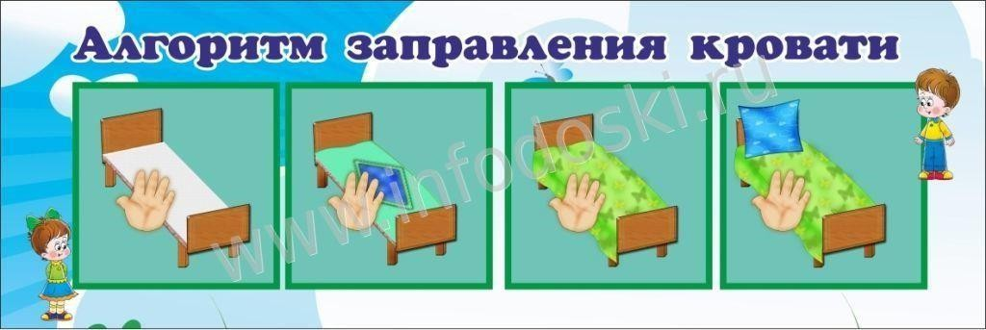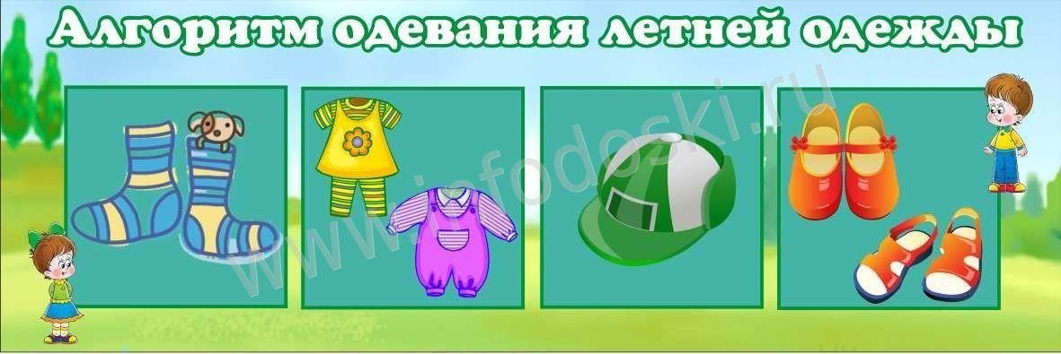

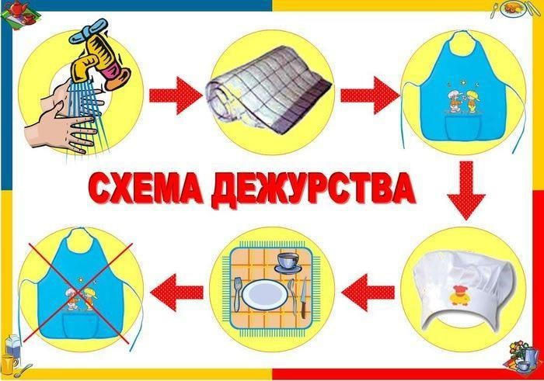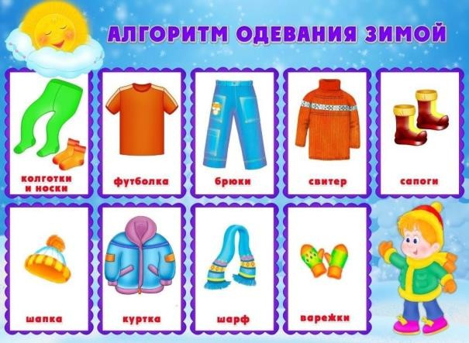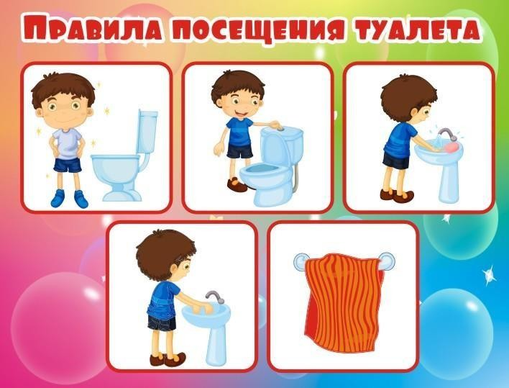

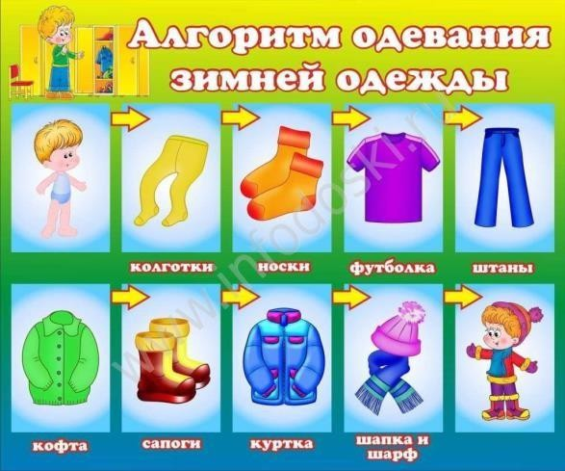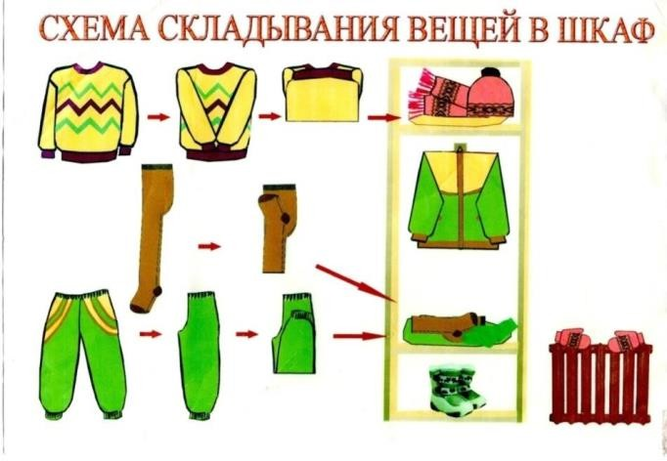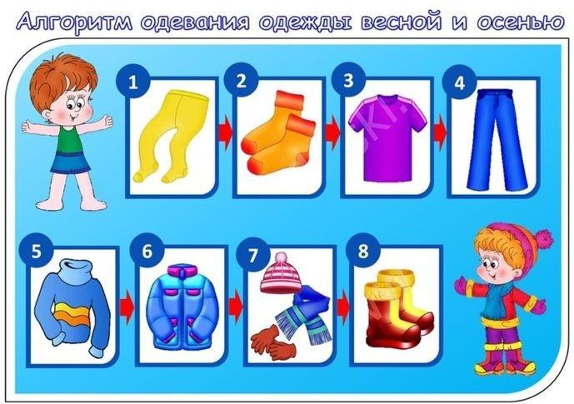

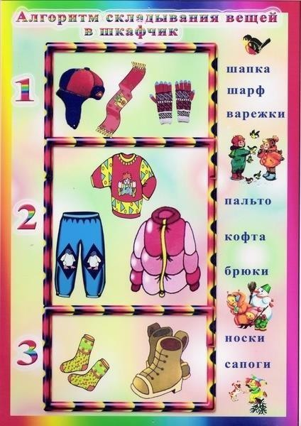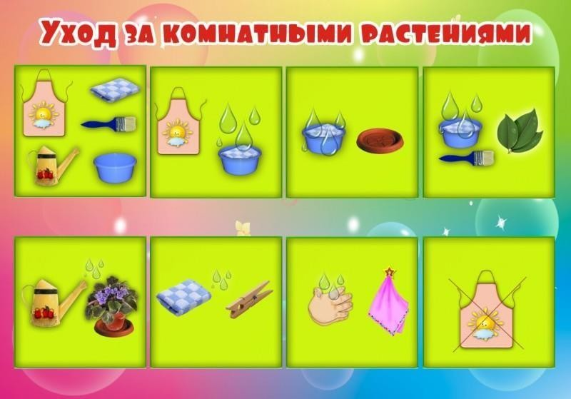

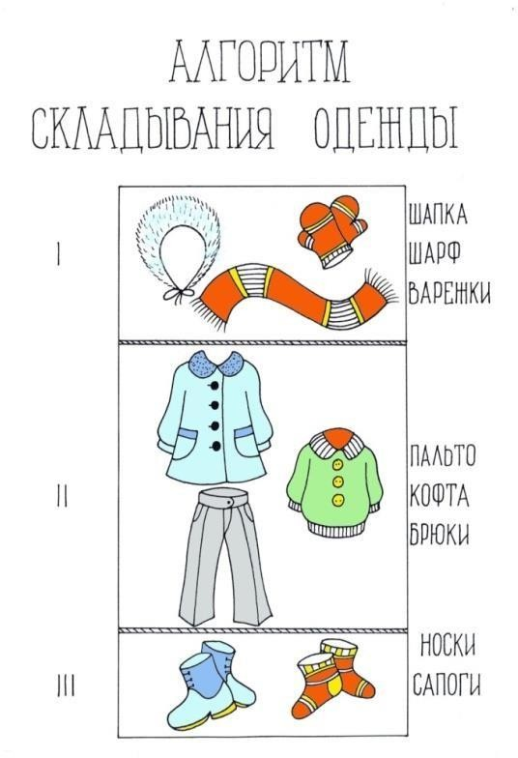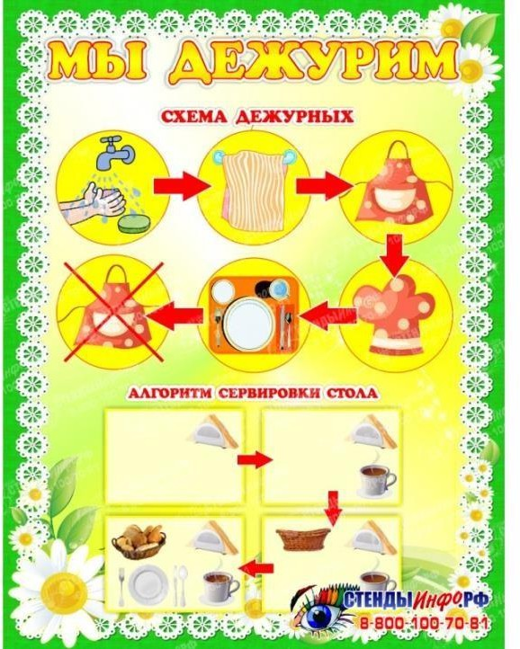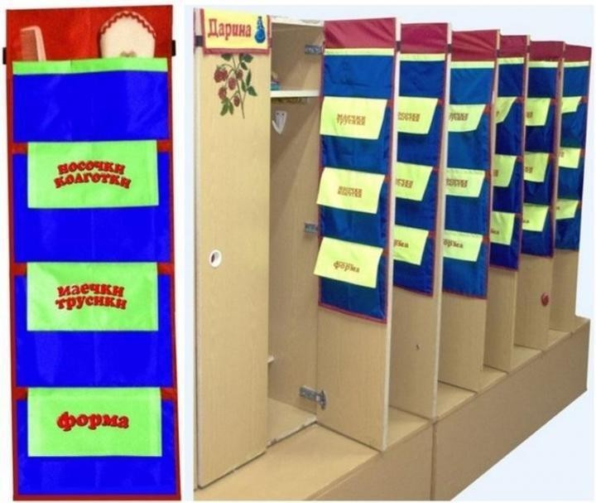 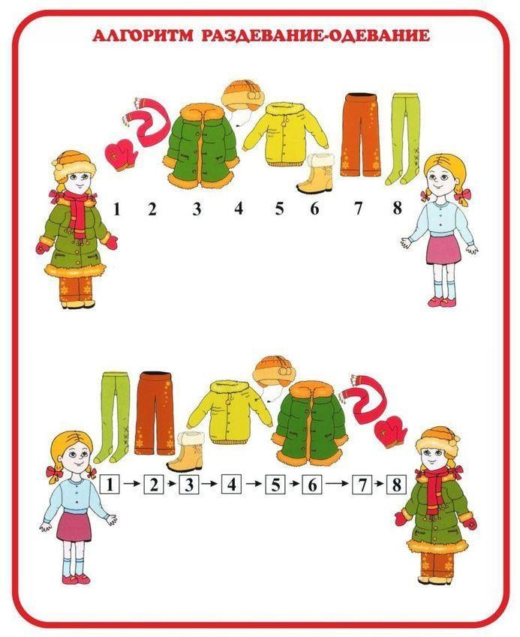

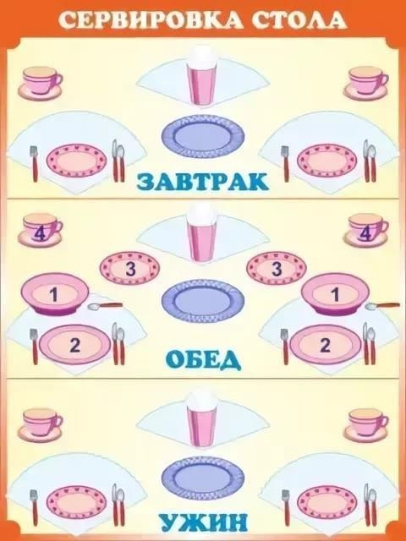 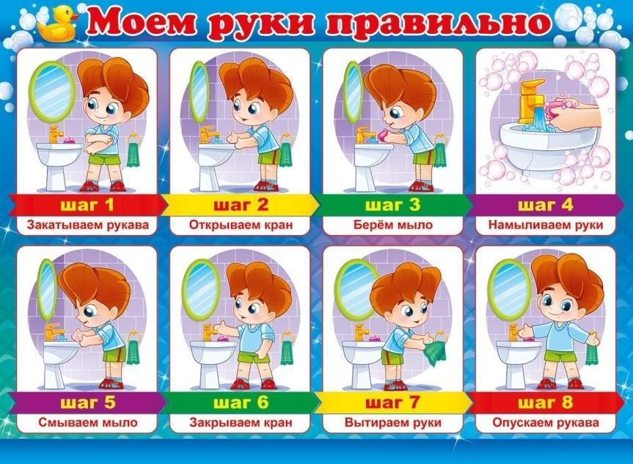

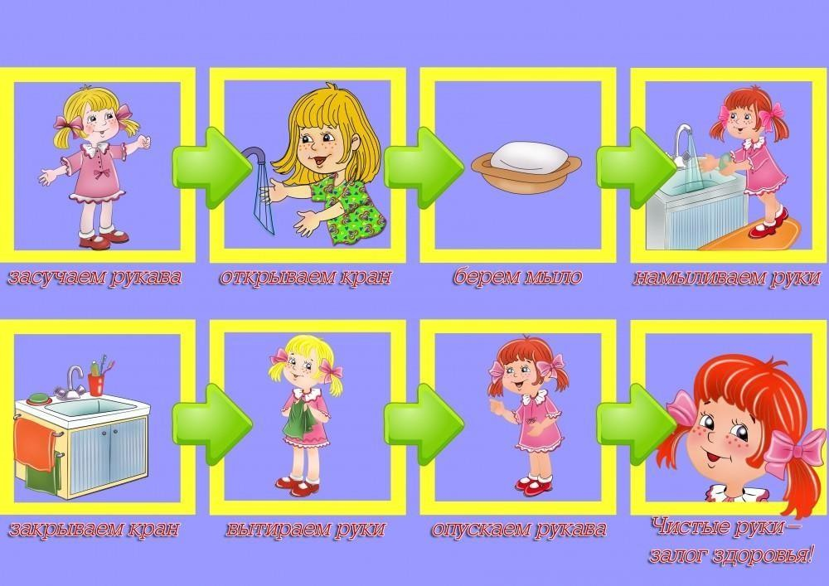

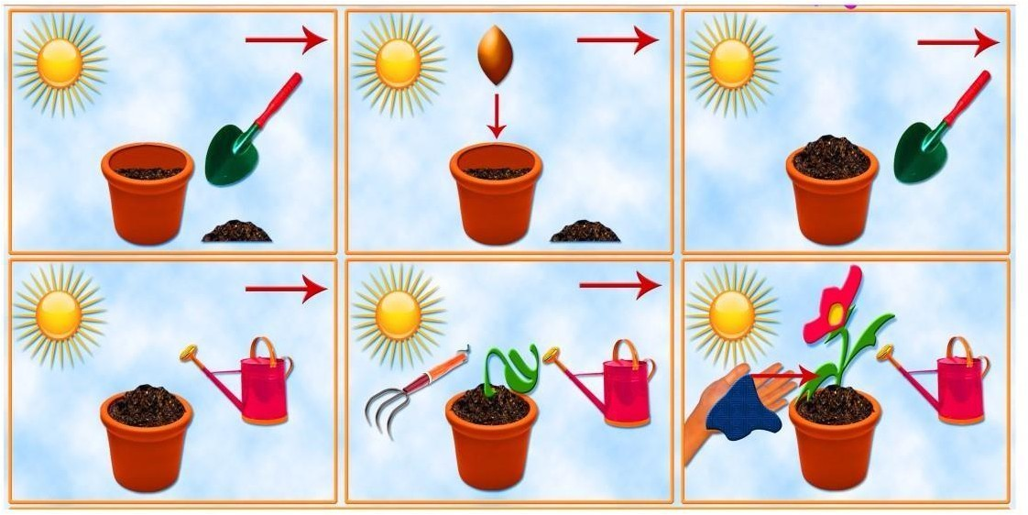

*Алгоритм мытья для*





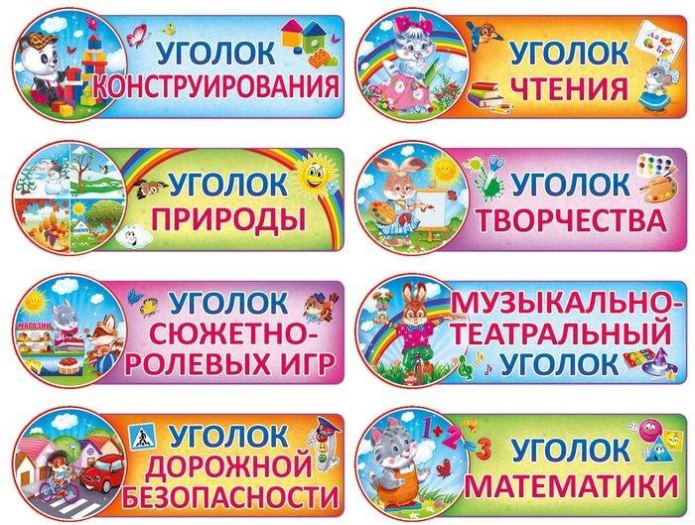





































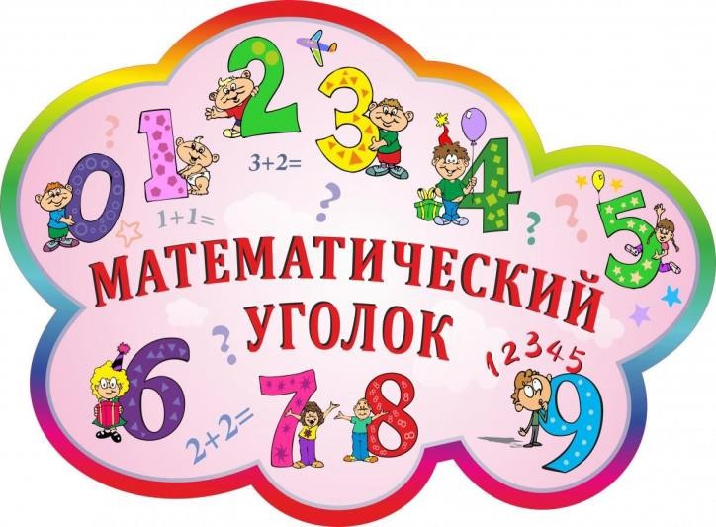

Приложение 2

**Примерные схемы визуализации, направленной на обеспечение безопасности**

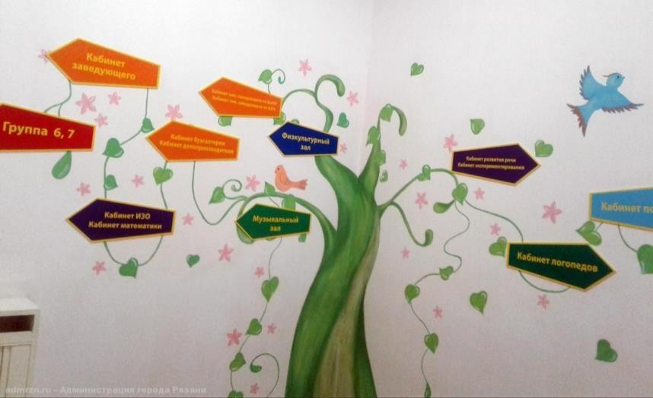

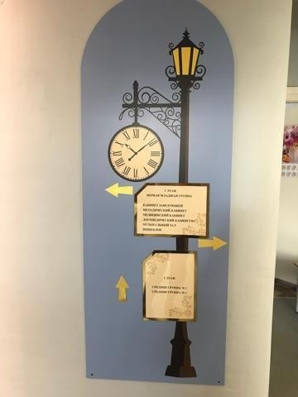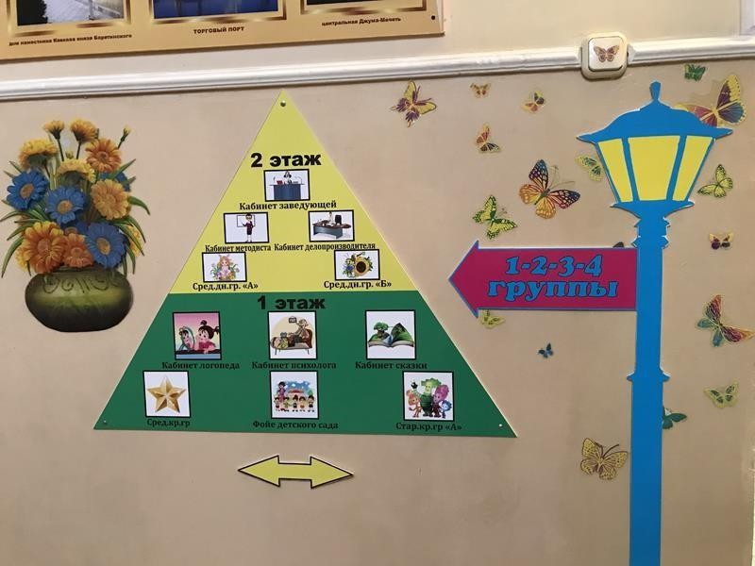

Приложение 3

**Примерные схемы и инструкции на**

**пищеблоке**

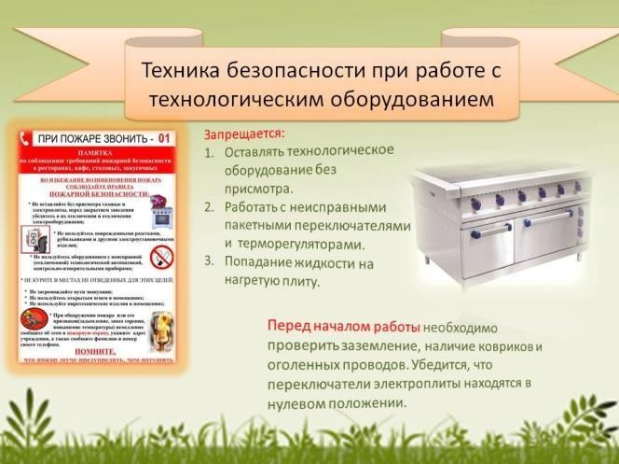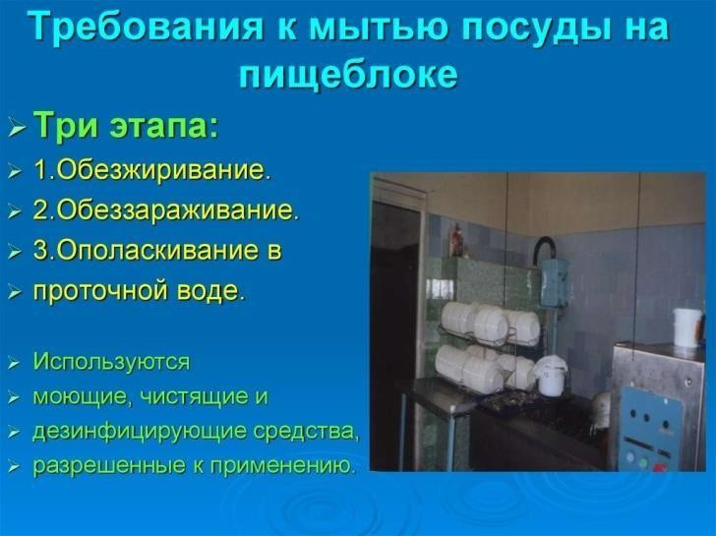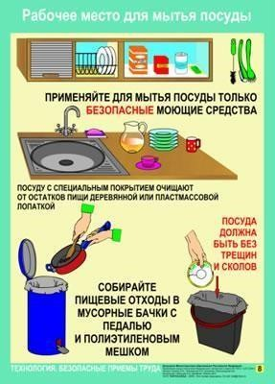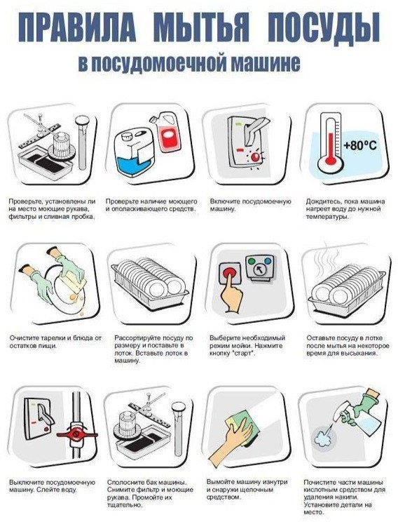

Приложение 4

**Примерные схемы и инструкции рабочих мест в кабинетах**

